Wie Eltern im Notfall richtig handeln
Kinder-Erste-Hilfe-Seminare geben Tipps
15.02.2018 / Magdeburg – Bewusstlosigkeit, Atemnot, Vergiftungen – das sind nur einige der Notfallsituationen, in die Kinder geraten können. Nur wer schnell und richtig handelt kann Schlimmeres verhindern. Bei Kindern gelten aber besondere Regeln. Damit Eltern und andere Personen, die mit Kindern zu tun haben, in einer solchen Stresssituation wissen was zu tun ist, bietet die AOK Sachsen-Anhalt landesweit wieder Kinder-Erste-Hilfe-Seminare an.
„Kinder sind keine kleinen Erwachsenen. Das Seminar geht deshalb auf Besonderheiten ein, die bei der ersten Hilfe am Säugling und Kleinkind beachtet werden müssen. Denn viele Notfall-Maßnahmen, zum Beispiel die Herz-Lungen-Wiederbelebung, dürfen nicht einfach auf kleine Kinder übertragen werden“, sagt Elias Becker, erfahrener Rettungsassistent und Erste-Hilfe-Ausbilder. Wer die richtigen Griffe eingeübt hat, kann sie im Notfall sicher und ohne Angst anwenden.
In dem dreistündigen Kinder-Erste-Hilfe-Seminar erläutern Elias Becker und sein qualifiziertes Team wichtige Regeln und Sofortmaßnahmen in häufig auftretenden Notfallsituationen. Dazu zählen zum Beispiel Bewusstlosigkeit, Atemnot, Vergiftungen, Verletzungen und Stromunfälle.
Becker: „An einer Puppe zeigen wir anschaulich, wie Herz-Druck-Massage und Beatmung bei einem Kleinkind durchgeführt werden. Natürlich beantworten wir auch alle Fragen rund um das Wohlbefinden des Babys.“ Zudem erhalten die Teilnehmer Tipps, wie man die Wohnung kindersicher einrichten kann, um Gefahrenquellen zu beseitigen. Denn erste Hilfe beginnt damit, Kindern ein sicheres Umfeld zu schaffen und Gefahrenquellen zu vermeiden.
Teilnehmen an dem kostenlosen Seminar können Mütter, Väter und andere Personen, die regelmäßig mit Kleinkindern zu tun haben. Die Kurse stehen auch nicht AOK-Versicherten offen.
Teilnehmer müssen sich für die Seminare anmelden. Das ist unter www.aok.de/kindererstehilfe, in einem der 44 AOK-Kundencenter oder unter der kostenlose Service-Hotline 0800 226 5726 möglich. Auf der Website findet sich auch eine Liste mit den Seminarorten und -terminen.
Hinweis für die Redaktionen:
Die beigefügten Bilder können Sie bei Quellenangabe kostenfrei verwenden.

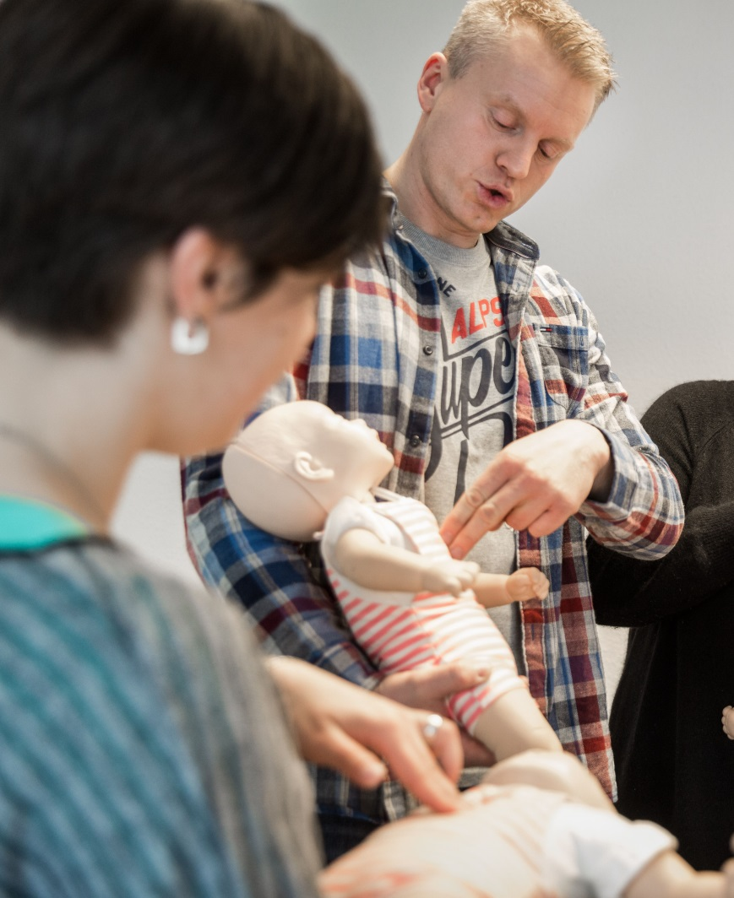
Bildunterschrift: In dem dreistündigen Kinder-Erste-Hilfe-Seminar erläutern Elias Becker und sein Team wichtige Regeln und Sofortmaßnahmen in häufig auftretenden Notfallsituationen. Foto: Franz Bischof / AOK Sachsen-Anhalt

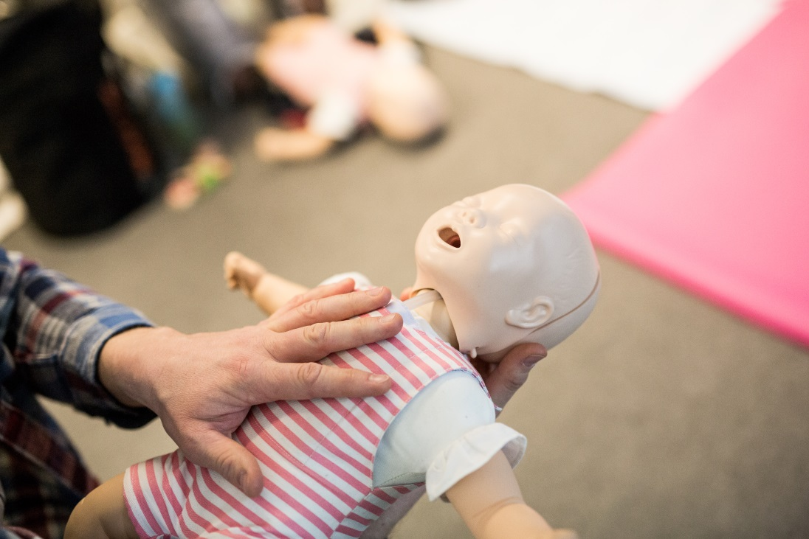
Bildunterschrift: Herz-Druck-Massage oder eine Beatmung sind bei einem Kleinkind anders als bei einem Erwachsenen. Anhand einer Puppe demonstriert Elias Becker, was dabei zu beachten ist. Foto: Franz Bischof / AOK Sachsen-Anhalt

